Klasa 5
Biologia 19.05.2020
Lekcja on-line godzina 9.30
- Proszę zapisać temat: Jak są zbudowane rośliny nagonasienne?
- Zapoznaj się z materiałem w podręczniku na stronie 129-135.
- Przepisz notatkę do zeszytu:
- Rośliny nasienne wytwarzają kwiaty, które służą im do rozmnażania płciowego, oraz nasiona umożliwiające im rozprzestrzenianie się.
- Do nagonasiennych należą drzewa, krzewy o zdrewniałych łodygach. Ich cechą charakterystyczną są długie i wąskie liście, mające postać igieł.
- Rośliny nagonasienne produkują tlen i pochłaniają dwutlenek węgla. Stanowią źródło pokarmu i schronienie dla wielu organizmów.
- Człowiek wykorzystuje rośliny nagonasienne w budownictwie, do produkcji mebli, papieru, leków i kosmetyków.

Zadania do wykonania (Należy je skopiować do Worda, uzupełnić i przesłać na maila do sprawdzenia; alicjak30@interia.pl) Termin oddania 26.05.2020
- Rośliny nasienne różnią się od mchów i paprotników budową oraz sposobem rozprzestrzeniania. Zaznacz punkty przy nazwach organów charakterystycznych wyłącznie dla roślin nasiennych.
- Łodygi
- Nasiona
- Kwiaty
- Korzenie
- Liście
- Wyjaśnij, jaką rolę odgrywają organy takie jak: łodyga, liście, nasiona, korzenie, kwiaty.

- Oceń poniższe informacje dotyczące cech roślin nagonasiennych. Zaznacz P, jeśli informacja jest prawdziwa, lub F, jeśli jest fałszywa.
Lp. | Cechy | Prawda | Fałsz
1 | Rośliny nagonasienne to najczęściej krzewy, rzadziej – drzewa.
2 | Liście roślin nasiennych mają najczęściej postać długich, sztywnych igieł.
3 | Wszystkie rośliny iglaste zrzucają liście na zimę.

- Zdjęcia przedstawiają niektóre elementy sosny zwyczajnej.
- Rozpoznaj które zdjęcie przedstawia kwiatostan żeński, które - kwiatostan męski, a które – szyszkę. Podpisz zdjęcia.
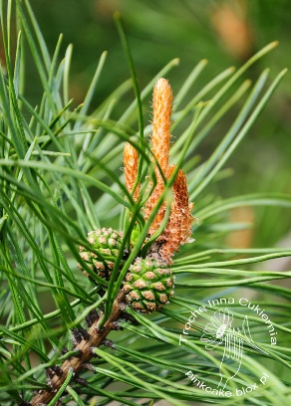
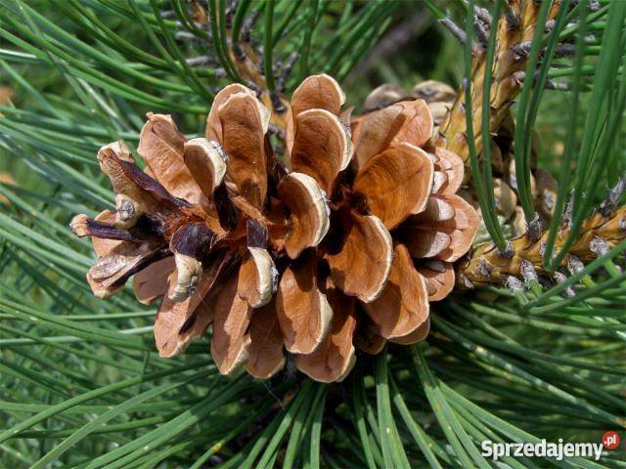
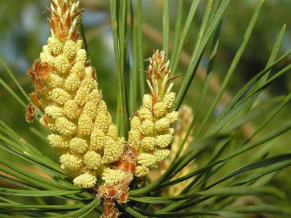

…………………… ……………………… ………………………………

- Zapisz, który z elementów wymienionych w punkcie a bierze udział w:
- rozmnażaniu płciowym…………………………………..
- rozprzestrzenianiu się…………………………………..
- Zaznacz poprawne dokończenie zdania.
Szyszka to:
- skupisko zarodni z zarodnikami
- skupisko zdrewniałych liści
- przekształcony kwiatostan żeński
- przekształcony kwiatostan męski.

